Comunicação em Sistemas Distribuídos

Exercícios

1. Quanto tempo é necessário para transmitir 15 gigabytes (GB) em um canal de comunicação de 100 Mbps (megabits por segundo)?

Dica: Considere 1.024 Bytes (2¹⁰ Bytes) como sendo 1.000 Bytes (10³ Bytes).

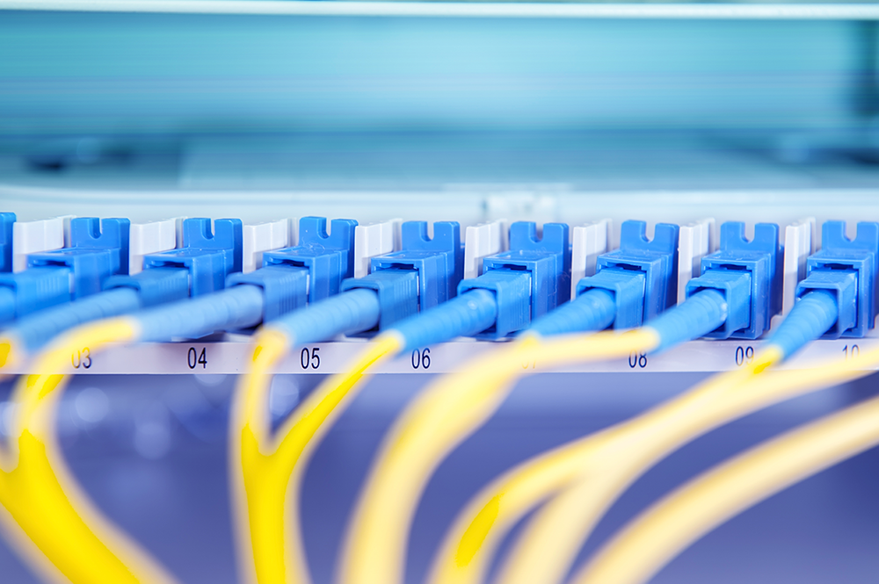

t = 15×1.024×1.024×1.024×8 bit = 15×2¹⁰×2¹⁰×2¹⁰×8 bit .
100×10⁶ bit/s 100×10⁶ bit/s

t = 15×10³×10³×10³×8 bit = 15×10⁹×8 bit = 120×10⁹ bit .
100×10⁶ bit/s 10²×10⁶ bit/s 10⁸ bit/s

t = 120×10⁹×10⁻⁸ s = 1.200 s

t = 1.200 s ou 20 min

2. Em função do serviço Depósito de Cheques por Imagem, um banco necessita transferir dados entre suas diversas agências bancárias e o sistema central de processamento (HOST). Sabendo-se que:

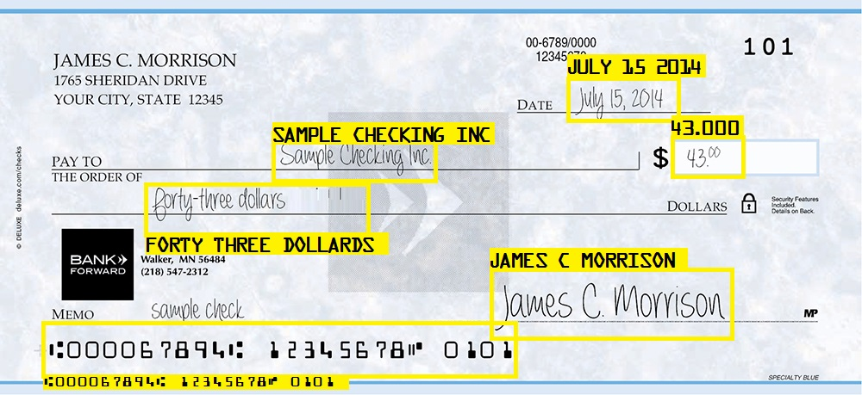

• A quantidade de dados que precisa ser transferida, por agência, todos os dias úteis, à noite, é de 13 gigabytes (GB).
• O tempo disponível para transferência é de, no máximo, 6 horas.
• O método de transferência deve ser assíncrono, com 2 bits de sincronismo (a cada 8 bits transmitidos, 6 bits são de dados e 2 são de parada, ou seja, 75% de aproveitamento).
• O protocolo de comunicação estabelece o aproveitamento de, no mínimo, 70% da taxa de transferência efetiva disponível. Os 30% restantes são gastos com informações do próprio protocolo – cabeçalhos (header) e terminadores (trailer) – e eventuais correções de erro na transmissão (retransmissão).

Qual é a taxa de transferência efetiva mínima que deve estar disponível?

Tx = 13×1.024×1.024×1.024×8 bit .
6×60×60×0,75×0,7 s

Tx ≅ 9.847.368 bit/s ou 10 Mbps

Observação:
• OCR: Optical Character Recognition (Reconhecimento Óptico de Caracteres), é uma tecnologia para reconhecer caracteres a partir de um arquivo de imagem ou mapa de bits sejam eles escaneados, escritos à mão, datilografados ou impressos.
• ICR: Intelligent Character Recognition (Reconhecimento Inteligente de Caracteres) é uma versão superior da tecnologia OCR, especificamente, um sistema de reconhecimento de escrita à mão, que permite que as fontes e estilos diferentes de escritas à mão serão aprendidas pelo computador durante o processamento, para melhorar os níveis de precisão e reconhecimento. A maioria dos softwares ICR tem um sistema de “autoaprendizagem”: uma rede neural, que atualiza automaticamente o banco de dados de reconhecimento para novos padrões de escrita.
3. Considere a construção de um novo padrão de redes Ethernet (CSMA/CD - Carrier Sense Multiple Access with Collision Detection) que opera a 1 Gbps sobre um cabo de 1 km de distância sem repetidores. A velocidade do sinal no cabo é 200.000 km/s. Qual é o tamanho mínimo do quadro (número de bytes)?

Dica: Considere 1.024 Bytes (2¹⁰ Bytes) como sendo 1.000 Bytes (10³ Bytes).

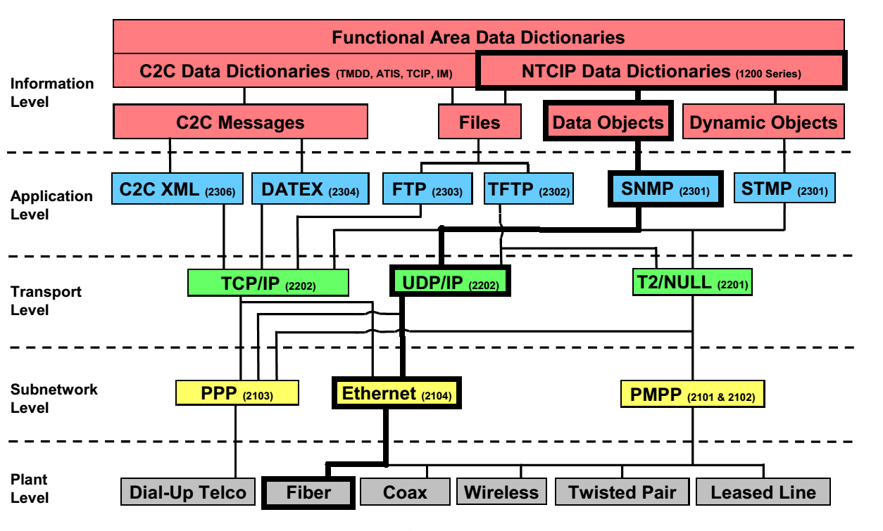

No padrão Ethernet (CSMA/CD) é necessário que o sinal contendo os dados seja capaz de ir e voltar no maior comprimento do meio físico. Assim:

d = 2 × 1 km = 2 km (ida e volta)

t = 2 km = 2 km = 10×10⁻⁶ s (10 µs)
200.000 km/s 0,2×10⁶ km/s

Em 10 µs é possível transferir 10.000 bits:

quadro = 1×10⁹ bps × 10×10⁻⁶ s = 10×10³ bit

quadro = 10×10³ bit = 1,25×10³ B
8 bit/B

quadro = 1.250 B

Observação:
• CS (Carrier Sense): Capacidade de identificar se está ocorrendo transmissão, ou seja, o primeiro passo na transmissão de dados em uma rede Ethernet é verificar se o meio de comunicação está livre.
• MA (Multiple Access): Capacidade de múltiplos nós concorrerem pela utilização da mídia, ou seja, o protocolo CSMA/CD não gera nenhum tipo de prioridade, daí o nome de Multiple Access (acesso múltiplo). Como o CSMA/CD não gera prioridade pode ocorrer de duas placas tentarem transmitir dados ao mesmo tempo. Quando isso ocorre, há uma colisão e nenhuma das placas consegue transmitir dados.
• CD (Collision Detection): É responsável por identificar colisões na rede.

4. Um terminal opera da seguinte forma: O device driver transmite um caractere (1 Byte) e se autobloqueia. Quando o caractere terminar de ser transmitido ocorre uma interrupção e uma mensagem é enviada ao device driver bloqueado que, então, transmite o próximo caractere e novamente se autobloqueia. Se o tempo para passar uma mensagem, transmitir um caractere e ficar bloqueado é de 25 μs (microssegundo, 1×10⁻⁶ s), este método vai funcionar bem com equipamentos operando a 256 kbps (bits por segundo)? E com equipamentos operando a 460,8 kbps?

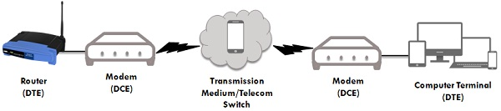

Tx = 8 bit = 0,32×10⁶ b/s = 320.000 bps = 320 kbps
25×10⁻⁶ s

Assim:

320 kbps > 256 kbps ⇒ não vai funcionar corretamente, pois do lado do receptor haverá perda de caracteres (isto é, sobreposição de caracteres)

320 kbps < 460,8 kbps ⇒ vai funcionar corretamente, pois do lado do receptor haverá tempo suficiente para receber os caracteres

